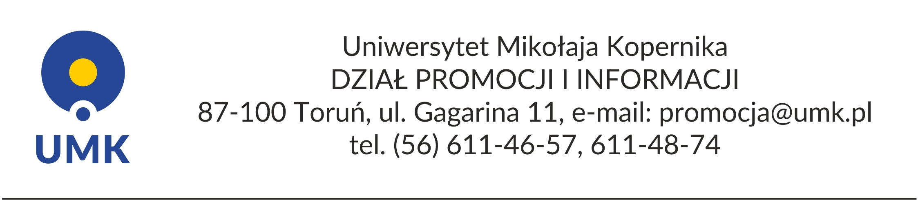

Serwis informacyjny (26 września 2017 r.)

WYSOKO W RANKINGU WYBITNYCH PUBLIKACJI

ŚWIĘTO UNIWERSYTETU 2018
UMK W LICZBACH – STUDENCI I KSZTAŁCENIE

UMK W LICZBACH – STUDENCI
Na UMK studiuje 22 972 studentów (z czego w kampusie toruńskim – 17 321,
w kampusie bydgoskim - 5 651):
- 5 715 studentów na studiach jednolitych magisterskich (z czego w kampusie toruńskim – 3 350, w kampusie bydgoskim 2 365);
- 11 502 studentów na studiach I stopnia (z czego w kampusie toruńskim – 9 313, w kampusie bydgoskim 2 189);
- 5 755 studentów na studiach II stopnia (z czego w kampusie toruńskim – 4 658, w kampusie bydgoskim 1 097);
- ogółem 8 235 osób przyjętych na I rok studiów I i II stopnia oraz jednolitych studiów magisterskich (z czego w kampusie toruńskim – 6 177, w kampusie bydgoskim 2 058);
- 1 317 osób przyjętych na I rok studiów jednolitych magisterskich (z czego w kampusie toruńskim – 597, w kampusie bydgoskim 720);
- 4 607 osób przyjętych na I rok studiów pierwszego stopnia (z czego w kampusie toruńskim – 3 873, w kampusie bydgoskim 734);
- 2 311 osób przyjętych na I rok studiów drugiego stopnia (z czego w kampusie toruńskim – 1 707, w kampusie bydgoskim 604);
Liczba doktorantów to 907 osób.
Liczba absolwentów w roku 2016/2017 to 6 402 osób.

UMK W LICZBACH – STUDENCI CUDZOZIEMCY
W UMK w roku akademickim 2017/2018 studiuje 494 studentów cudzoziemców, z czego 50 to osoby pochodzenia polskiego. Zdecydowana większość z nich odbywa kształcenie na studiach stacjonarnych (487 osób). Studenci obcokrajowcy studiują na 17 wydziałach UMK, na Wydziale Lekarskim Collegium Medicum (największa grupa) oraz na następujących Wydziałach UMK w Toruniu: Nauk Ekonomicznych i Zarządzania; Politologii i Studiów Międzynarodowych oraz Filologicznym. Najchętniej wybieranymi przez obcokrajowców kierunkami są: kierunek lekarski (224), zarządzanie (43), filologia angielska (34).
W UMK kształcą się studenci z 40 krajów, najwięcej osób z Ukrainy (109), Norwegii (78), Szwecji (41), Irlandii (43), Białorusi (37), Chin (24), Francji (21), Hiszpanii (19). W UMK studiują również osoby z takich krajów jak: Indie, Turcja, Kazachstan, Rosja, Dania, Niemcy, Włochy, Wielka Brytania Afganistan, Stany Zjednoczone.
W roku akademickim 2017/2018, w ramach programu wymiany ERASMUS + Uniwersytet Mikołaja Kopernika wybrało 271 studentów z 22 krajów.
Łącznie (pełen cykl kształcenia i Erasmus +) w bieżącym roku akademickim na UMK podjęło naukę 765 studentów-cudzoziemców.

UMK W LICZBACH – KSZTAŁCENIE
UMK tworzy 17 wydziałów (14 w Toruniu i trzy w Bydgoszczy) oraz Interdyscyplinarne Centrum Nowoczesnych Technologii. W ofercie UMK znajduje się:
- 113 kierunków studiów (95 kierunków studiów I stopnia, 59 kierunków studiów II stopnia, 14 kierunków studiów jednolitych magisterskich, 9 kierunków prowadzonych w języku angielskim oprócz filologii obcych);
- 5 nowych kierunków studiów, na których kształcenie rozpocznie się od roku akademickiego 2018/2019: diagnostyka molekularna (studia II stopnia), logistyka (studia I stopnia), logopedia (studia I stopnia), terapia zajęciowa (studia I stopnia) oraz weterynaria (studia jednolite magisterskie);
- 60 studiów podyplomowych;
- 19 kursów dokształcających;
- 24 rodzaje studiów doktoranckich.

